### Лабораторная работа №2 «Решение простейших однокритериальных задач»

**Цель работы:** определить оптимальное решение однокритериальных и многокритериальных задач в простейших случаях.

### Краткая теория

В зависимости от вида показателя эффективности различают задачи принятия решений по скалярному показателю (однокритериальные задачи) и задачи принятия решений по векторному показателю (многокритериальные задачи).

Задачами **математического программирования** называют **однокритериальные задачи оптимизации**. Методы их решения оперируют с детерминированными математическими моделями. В этих моделях отражены разнообразные проблемы распределения ограниченных ресурсов в экономике, военном деле, создании новой техники и т.д. Пути решения этих проблем, так или иначе, связаны с планированием целенаправленной деятельности, т.е. с разработкой определенных установок на будущее.

image002image004**Задача математического программирования** формулируется следующим образом: найти значения переменных image001 , доставляющие максимум (минимум) заданной целевой функции при условиях:

Различают два вида задач математического программирования:

* 1. Задачи линейного программирования.
  2. Задачи нелинейного программирования.

В первых задачах функция image005 и ограничения image006 линейны относительно переменных image007 . Во вторых задачах целевая функция image008 и (или) условия image009 имеют разного рода нелинейности.

### Графоаналитический метод решения задач оптимизации

Этим методом вручную решаются простые задачи оптимизации. Математические модели в этих задачах не должны быть сложными, т.к. в противном случае требуется много времени для их решения. Для начала рассмотрим однопараметрическую однокритериальную задачу оптимизации.

image011image012**Постановка задачи**: Дан один критерий image010 . Объект (процесс) описан уравнением (уравнениями), включающими один искомый параметр . Имеется система ограничений:

image013

и т.д.

image015Необходимо найти оптимальное значение параметра image014, обращающее целевую функцию в максимум или минимум.

Задача решается в два этапа:

1. Построение области допустимых решений (ОДР).
2. Нахождение в пределах ОДР оптимального решения.

При построении ОДР на первом этапе рассматривается система ограничений. Все ограничения должны быть выполнены. Выполнение первого ограничения в приведенной выше постановке задачи оптимизации означает, что искомое значение параметра image016 должно находиться

image020правее image017 , причем, image018 в разрешенный интервал входит (рис.1). Выполнение второго ограничения

означает, что искомое значение параметра image019 должно находиться в интервале (на отрезке) , следует иметь в виду, что границы интервала в интервал входят.

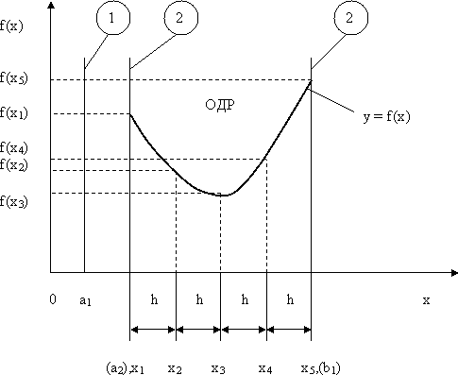

Рис.1. Графическая иллюстрация решения однопараметрической однокритериальной задачи оптимизации

Когда однопараметрическая однокритериальная задача оптимизации решается с применением графоаналитического метода вручную, то на втором этапе применяют метод перебора. Суть его заключается в следующем. В пределах ОДР через определенный интервал h выбирается ряд значений параметра image021 . В рассматриваемом нами случае ОДР разбита на четыре отрезка, и выбрано пять значений параметра image022 . Для этих значений параметра image023 рассчитываются соответствующие значения целевой функции. Среди них находят минимальное (максимальное)

image025значение. Значение параметра image024 , обращающее целевую функцию в минимум (максимум), является оптимальным. Если в рассматриваемом нами случае стремится к минимуму, то

image026 , если к максимуму, то image027 .

При решении практических задач оптимизации всегда следует иметь в виду, какова целевая функция. Это значительно упрощает работу как при решении задач оптимизации вручную с применением графоаналитического метода, так и при решении таких задач с использованием компьютерных программ. Причем, это относится и к случаю использования готовых программ, и, что особенно важно, к разработке собственных программ.

Рассмотрим, например, следующий частный случай, когда целевая функция линейная (рис.2.).

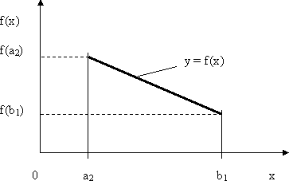

Рис.2. Графическая иллюстрация решения однопараметрической однокритериальной задачи оптимизации для случая линейной целевой функции

В данном случае на втором этапе вычисляют значения целевой функции только на границах ОДР. Эти значения сравнивают и выбирают наименьшее или наибольшее. Для примера,

image028image029image030приведенного на рис. 2, если , то , если , то image031 .

В задачах, как правило, присутствует не один, а несколько признаков предпочтения (критериев). Такие задачи называются **многокритериальными.** Критерии могут оказаться противоречивыми, т.е. решение, лучшее по определенному признаку, может оказаться худшим по другому признаку.

Например, минимизация стоимости и максимизация качества товара почти всегда противоречивы. В этом случае задача отыскания решения, предпочтительного по всем признакам, будет ***некорректной****,* т.е. не будет иметь ни одного решения.

**В случае противоречивых критериев** имеются следующие подходы к отысканию подходящего решения.

1. **Замена некоторых критериев ограничениями** вида ≤ или ≥ . Например, минимизация стоимости *f* (*x*) → min, может быть заменена ограничением вида *f* (*x*) ≤ *A*, где *A* некоторая верхняя оценка стоимости, т.е. максимально допустимая стоимость.
2. **Свертка критериев.** Создается один глобальный скалярный критерий, целевая функция которого является некоторой функцией от исходных целевых функций. Наиболее употребимыми являются линейные свертки вида α*f*(*x*) + β*g*(*x*) (в случае двух критериев). Нетривиальной является задача отыскания адекватных значений коэффициентов α и β *,* отражающих относительную важность целевых функций *f* (*x*) и *g* (*x*)*.*
3. **Ранжирование критериев.** Критерии ранжируются по степени важности.

### Отыскание решений, лучших хотя бы по одному критерию.

Подходы 1) и 2) приводят к **однокритериальной задаче**. Подход 3) приводит **к *задаче с упорядоченными критериями****.*

Подход 4) приводит к ***задаче с независимыми критериями****.* В задаче с упорядоченными критериями критерии упорядочиваются по важности, и требуется найти оптимальное решение для наименее важного критерия на множестве решений, оптимальных для более важного критерия (см. рис 3). Самое большое множество

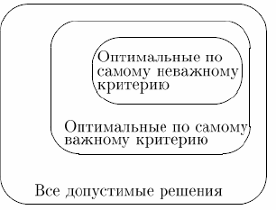

Рис 3. Множество решений.

всех допустимых решений, в него вложено множество решений, оптимальных по самому важному критерию, далее вложено множество оптимальных решений по второму по важности критерию, и т.д.

В задаче с независимыми критериями требуется найти множество ***недоминируемых (эффективных) решений****.* **Недоминируемое решение лучше любого другого допустимого решения хотя бы по одному критерию либо не хуже по всем критериям.**

Множество недоминируемых решений также называется ***множеством Парето.***

### Порядок выполнения заданий

**Задание 1. Решить графическим способом задачу.** Для производства двух видов,

изделии *Р*1 и *Р*2 используется, три вида сырья *S*1 , *S*2 , *S*3 , запасы которого соответственно равны

100, 60, 180 единиц. Для производства одной единицы продукции *Р*1 используется 2 единицы

сырья *S*1 и по 1 единице сырья *S*2*иS*3 . Для производства одной единицы продукции *Р*2

используется по 1 единице сырья *S*1*иS*2 и 4 единицы сырья *S*3 . Прибыль от реализации 1 единицы

каждой продукции *Р*1 и *Р*2 соответственно равна 30 и 20 единиц. Необходимо составить такой

план выпуска продукции *Р*1 и *Р*2 , при котором суммарная прибыль будет наибольшей.

**Задание 2.** Фирме необходимо выбрать наилучший вариант закупки оборудования, если задана закупочная цена каждого из вариантов оборудования и время изготовления и доставки. Под наилучшим вариантом понимается вариант с минимальными закупочной стоимостью и временем доставки.

